Урок ПМ05
Тема: Тема урока «Организация хранния, упаковки , подготовки к реализации и отпуску изделий кондитерского цеха
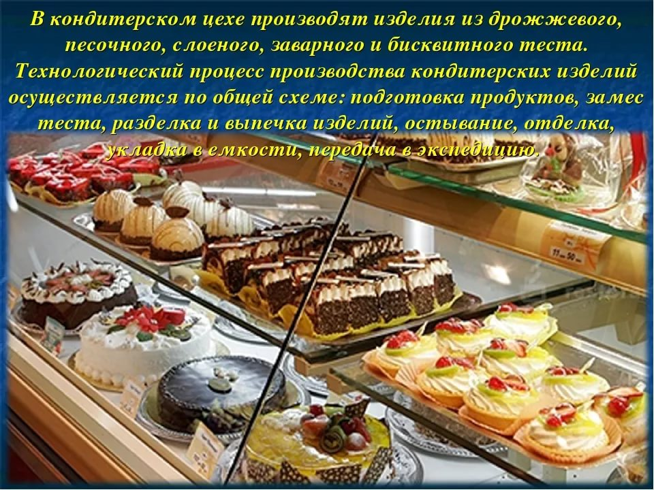

Оснащение рабочих мест необходимых инвентарем, посудой и транспортными средствами, бесперебойное снабжение в течение смены сырьем, топливом, электроэнергией – важные факторы экономического использования рабочего времени, обеспечение рациональной организации труда и механизации трудоемких процессов.
Готовые кондитерские изделия хранят в экспедиции, которую оборудуют холодильной камерой, стеллажами, весами и производственными столами. Срок хранения кондитерских изделий от 7 до 36 ч.
Перевозят готовую продукцию в таре специальным транспортом. На каждом лотке должна быть этикетка с обозначением наименования и количества кондитерских изделий. Обязательно нужно указывать время выпуска продукции и фамилию укладчика..
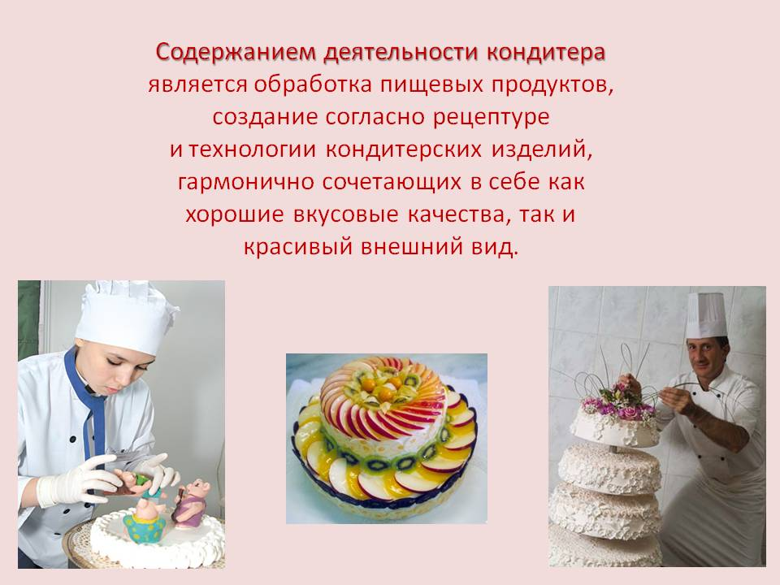

к ондитерские изделия и товары - это сладкие продукты, отличающиеся приятными вкусом и ароматом, красивым внешним видом, высокой пищевой ценностью, а также хорошей усвояемостью. Основным сырьем для производства кондитерских изделий являются: сахар и другие сладкие вещества (мед, заменители сахара), патока, молоко, сливочное масло, различные фрукты и ягоды, мука, крахмал, какао-продукты (какао-масло, какао-порошок, какао тертое), орехи, различные жиры и масла (маргарин, растительные масла, заменители какао-масла, кондитерские жиры) и др. Кроме того, в кондитерском производстве используют различные пищевые красители (индиго-кармин, тартразин, кармин, куркуму), студнеобразователи (агар, агароид, фурцелларан, пектин), пенообразователи (яичные белки, кровяной альбумин, мыльный корень), ароматические вещества (эфирные масла, различные эссенции, ванилин), пищевые кислоты (лимонную, винную, яблочную), консерванты (бензойную кислоту, сернистую кислоту, сорбиновую кислоту) и др.

А для того чтобы эти изделия достигали потребителей в хорошем качестве основным важным компонентом является их упаковка. Упаковка изделии имеет несколько функции: защищают продукт от влияния внешней среды, от порчи, удачная и стильная упаковка притягивает клиентов, информирует и т.д. И я в этом реферате попробую раскрыть особенности упаковки кондитерских изделии.

1. Основная часть

1.1 Классификация мучных кондитерских изделий

Мучные кондитерские изделия составляют большую группу разнообразных, отличающихся приятным вкусом и привлекательным внешним видом изделий. Содержащиеся в изделиях углеводы, жиры и белки легко и быстро усваиваются организмом.

В зависимости от технологического процесса и рецептуры мучные кондитерские изделия подразделяются на следующие группы: печенье, пряники, торты, пирожные, кексы, галеты, крекеры, вафли. Каждая группа изделий, в свою очередь, подразделяется на подгруппы:

печенье - сахарное, затяжное, сдобное. Печенье - это мучные кондитерские изделия различной формы, небольшой толщины, с гладкой поверхностью, с легким глянцем и равномерной текстурой, обладающие высокой калорийностью, низкой влажностью и значительным содержанием сахара, жира, яичных и молочных продуктов, ароматизирующих веществ и химических разрыхлителей;

галеты - простые, улучшенные. Галеты - это мучные кондитерские изделия, вырабатываемые из пшеничной муки различных сортов и их смесей с применением дрожжей, химических разрыхлителей и различных видов дополнительного сырья;

крекеры - с жиром и без жира, с вкусовыми добавками, с жировой прослойкой. Крекеры - сухое печенье, вырабатываемое из дрожжевого теста с жиром. Оно имеет слоистую и хрупкую структуру, может содержать различные вкусовые добавки (тмин, анис, большое количество соли и др.).

пряники - сырцовые, заварные. Пряники - мучные кондитерские изделия разнообразной формы, преимущественно круглые, с выпуклой поверхностью, содержащие значительное количество сахаристых веществ и различные пряности. По размеру и форме пряники делят на мелкие (круглые, овальные, фигурные), батоны (прямоугольные), коврижки (прямоугольные);

торты - бисквитные, песочные, слоеные, белково-сбивные, вафельные, комбинированные и т.д.;

пирожные - бисквитные, песочные, миндальные, слоеные, заварные, крошковые и т.д.;

кексы - на дрожжах, на химических разрыхлителях. Кексы представляют собой сдобные мучные изделия с большим содержанием масла, меланжа, сахара и с отделкой наружной поверхности.

В зависимости от способа приготовления и рецептуры кексы подразделяют на следующие группы:

на дрожжах;

на химических разрыхлителях;

без химических разрыхлителей и дрожжей.

вафли - с жировой, нежировой, помадной и другими начинками.

Вафли - мучные кондитерские изделия различной формы (прямоугольная, круглая, треугольная, фигурная, в виде орехов, ракушек и др.), состоящие из двух и более тонкопористых вафельных листов, прослоенные начинкой или без нее. Вафельные листы имеют ровную поверхность, ячеистую внутреннюю структуру.

Во все перечисленные группы мучных кондитерских изделий входит подгруппа диетических изделий, в рецептуру которых вместо сахарозы вводят один из сахарозаменителей: ксилит, сорбит, фруктозу и т.д.

Сырье для производства мучных кондитерских изделий должно соответствовать требованиям действующей нормативной документации. Поступающее на предприятие сырье должно сопровождаться соответствующим документом (сертификат соответствия, качественное удостоверение, ветеринарное свидетельство и т.д.), в котором предприятие-изготовитель данного сырья гарантирует его соответствие действующей нормативной документации.

Ароматические и красящие вещества, студнеобразователи, улучшители, поверхностно-активные вещества, разрыхлители, витамины, лечебные и диетические препараты и другие виды нетрадиционного сырья должны быть разрешены к применению.

В настоящее время в России прослеживается тенденция к увеличению производства мучных кондитерских изделий. За последние пять лет их выпуск увеличился на 48 %, что позволяет считать их продуктами первостепенного значения. Мучные кондитерские изделия относятся к высококалорийным продуктам из-за высокого содержания в них сахара, жира, орехов, сгущенного молока, яиц, цукатов и др.

Мучные кондитерские изделия пользуются большой популярностью. В России производится в год около 700 тыс. т мучных кондитерских изделий. Современные тенденции развития рынка кондитерских изделий характеризуются увеличением объемов производства печенья в 1,6 раз, вафель - в 2,3 раза по сравнению с 2000 г. Примерная структура рынка мучных кондитерских изделий такова: печенье - 32 %, кексы и рулеты - 18, торты и пирожные - 15, вафли и пряники - 35 % (примерно по 17,5 %).

Для наиболее полного удовлетворения потребностей населения в мучных кондитерских изделиях высокого качества необходимо внедрение в производство новейших достижений науки и техники, более совершенных высокоэффективных технологий, совершенствование структуры и расширение ассортимента и научно обоснованных, сбалансированных по основным пищевым нутриентам рецептур, создание изделий функционального назначения за счет применения нетрадиционного природного сырья.

Мучные кондитерские изделия отличаются широким ассортиментом, для которого характерно многообразие технологических схем и оборудования.

Одним из наиболее важных направлений в развитии современной отрасли является автоматизация производственных процессов, создающая возможность перехода к интенсивным, высокопроизводительным, автоматически контролируемым процессам.

Создание новых технологий и расширение ассортимента мучных кондитерских изделий ставит задачу удовлетворения требованиям современных технологических процессов, экономного расходования материальных и денежных ресурсов, создания линий-автоматов, цехов-автоматов с широким использованием компьютерных технологических процессов, робототехники.

1.2 Упаковка мучных кондитерских изделий

Вафли расфасовывают в пачки, коробки, пакеты из целлофана. Расфасованные вафли укладывают в ящики. На этикетках производят маркировку с указанием наименования предприятия и продукции, массы, даты выработки, срока хранения.

Вафли хранят в сухих, хорошо проветриваемых складах, не зараженных амбарными вредителями, при температуре не выше 18°С и относительной влажности 65-75 %. Не допускается хранение вафель совместно с продуктами, имеющими специфический запах.

Пряники упаковывают в коробки и ящики.

Пряники хранят в сухих, чистых, хорошо вентилируемых складах, не зараженных амбарными вредителями, при температуре не выше 18°С и относительной влажности воздуха 65-75 %.

Кексы упаковывают в картонные коробки.

Рулеты хранят при температуре не более 20°С и относительной влажности воздуха 65-75 % в течение месяца при упаковке изделий в парафинированную бумагу и не более семи дней при упаковке в пергамин, пергамент или подпергамент.
упаковка кондитерское изделие тара
Упаковку печенья производят для сохранения их качества в течение длительного периода. Печенье завертывают в пачки, расфасовывают в коробки или пакеты.
Расфасовывают галеты в пачки, коробки и ящики, а крекеры - только в коробки и ящики.
Хранят галеты и крекеры в сухих, чистых, хорошо вентилируемых складах, не зараженных амбарными вредителями, при температуре не выше 18°С и относительной влажности воздуха 70-75 % (табл.109). Не допускается хранение галет и крекеров совместно с продуктами, обладающими специфическим запахом.

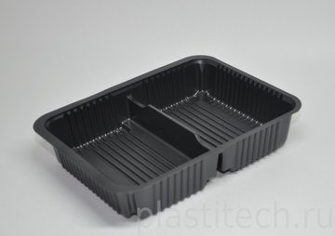

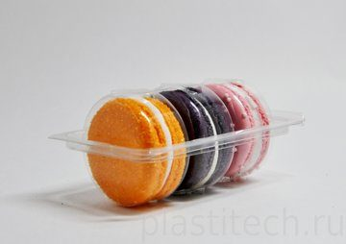

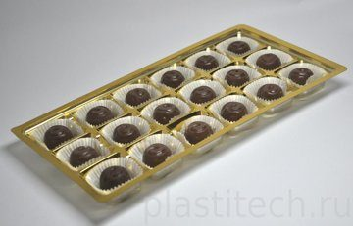

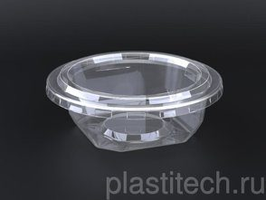
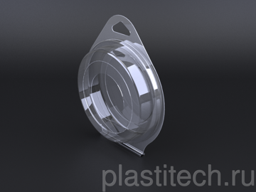

1.3 Плюсы и минусы разных видов кондитерских упаковок

Все упаковки по типу материала для изготовления разделяются на бумажные и пластмассовые. Отдать предпочтение тому или иному виду сложно, поскольку каждый из них имеет свои преимущества и недостатки. Бумажные изделия появились за много лет до изобретения своих полимерных аналогов и по-прежнему занимают значительную долю всего рынка упаковок для кондитерских изделий.

Преимущества бумажных упаковок:

· картон пропитан специальным веществом, которое помогает ему стойко переносить контакт с жирами и жидкостями;

· прочная конструкция, хорошая стойкость к сдавливанию;

· абсолютно безопасны как при работе с пищевыми продуктами, так и для природы при утилизации;

· может иметь разнообразные рисунки на всех сторонах коробки, например, рекламу изготовителя. Особенно важен этот аспект для компаний, которые хотят повысить узнаваемость своего бренда. Даже если клиент не купит именно это кондитерское изделие, то он гарантированно запомнит яркую коробку;

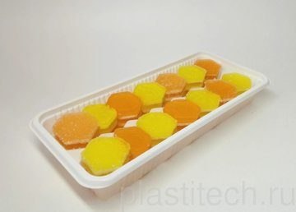

· многие коробки имеют специальные ручки для ношения и дополнительные замки.

Это позволяет не беспокоиться, что коробка раскроется при тряске.

Конечно, при всех плюсах картона сравниться с полимерами по прочности он не может. Именно поэтому бумажная упаковка для кондитерских изделий купить обязывает еще и своих пластиковых конкурентов. Пластик не боится агрессивных химических веществ, воды. Занимает пластиковая упаковка для кондитерских изделий места при транспортировке заметно меньше, и вес её ниже, чем у бумаги. Единственный недостаток - необходимость правильно утилизировать использованное изделие. Впрочем, это недостаток вполне может превратиться в достоинство, если компания посчитает нужным разделять мусор и передавать его в дальнейшем на переработку.

Типы упаковок для кондитерских изделий

Ассортимент форм и размеров достаточно велик, поскольку буквально каждый день возникает необходимость в новом виде упаковки. Особенно характерно это для крупных городов, где кондитеры компаний соревнуются в своем искусстве с конкурентами. Вне зависимости от того, какая именно нужна упаковка для кондитерских изделий москва всегда готова представить для покупателя максимально широкий ассортимент, удовлетворяющий всем его требованиям.

Бумажные изделия разделяются на следующие популярные виды:

· классические коробки. Собственно, знакомый всем вариант. Состоят из двух частей, нижняя более прочная и оснащена бортиками, верхняя служит крышкой. Может изготавливаться как с типовым рисунком, так и с принтом, который закажет покупатель. Привлекательная особенность заключается в том, что конструкция не обязательно может быть уже собранной. При желании клиент может получить листы картона с готовыми прорезями. Подобная кондитерская упаковка оптом - самый экономически выгодный вариант из возможных. Но такая кондитерская упаковка купить обязывает и услугу сборщика, который придаст картону нужную форму;

· коробка для пирожных. Представляет собой две одинаковые половинки, которые вставляются друг в друга. Одна из них станет дном, вторая - крышкой;

· коробки с ручками. Обычно также используется для продажи пирожных. Конструкция удобная и прочная, не доставляет каких-либо забот при транспортировке, имеет специальные замки, которые не дадут контейнеру самостоятельно раскрыться;

· высокие коробки. Специально предназначены для изделий, имеющих сложную многоярусную структуру. Обычно используются для тортов весом около 5 кг.

Пластиковые контейнеры для кондитерских изделий:

· классические тортницы. Крышка почти всегда выполнена из прозрачного материала, поэтому оценить дизайн изделия можно не открывая коробки. По углам она оснащается специальными замками, которые надежно скрепляют всю конструкцию. По форме они бывают круглые, квадратные и прямоугольные. Вес торта может быть различным, от 1 до 5 кг и более;

· контейнеры для пончиков. Оснащаются несъемной крышкой, которая фиксируется замками. Вся конструкция достаточно герметичная и прочная. Боковые грани оснащены специальными ребрами жесткости;

· контейнер для пирожных. Почти ничем не отчитается от вышеуказанной модели, разница лишь в том, что контейнер разделен на несколько секций, обычно, восемь, шесть или четыре.

1.4 Дизайн тары, упаковки и этикетки

Дизайн упаковки и этикетки - это один из основных инструментов мотивации совершения покупки. Любой товар нуждается в разработке дизайна красочной, оригинальной, запоминающейся упаковки и этикетки. Эмоции, возникающие при взаимодействии с упаковкой и этикеткой, мотивируют на приобретение продукта и рождают приверженность к бренду. Тем самым упаковка - это наиболее важная составляющая удачных продаж товара.

Главная задача разработки дизайна упаковки и этикетки - сформировать предпочтительное отношение конечного потребителя к конкретному товару.

Способы художественного оформления упаковки и этикетки:

1. Прямой способ, который базируется на непосредственном нанесении на упаковку рисунков, надписей.

2. Побочный способ, который передает эту же информацию спомощью специальных носителей.

В обоих случаях важно, чтобы художественное оформление упаковки было лаконичным и ярким, простым и понятным. В основе успеха - пропорции, контраст, баланс.

Цельность образа:

соответствие принципу KISS¹;

сочетание изображений на упаковке и названия;

сочетание изображений на упаковке и вида продукта;

ограничение количества цветов и элементов.

Анализ цветовых решений упаковки:

1. Тональный разбор.

KISS - процесс и принцип проектирования, при котором простота системы декларируется в качестве основной цели и/или ценности.

Наиболее существенным является изучение расположения изобразительных элементов самых светлых и самых темных тонов. Расположение тональных групп по горизонтали придает изделию ощущение стабильности и уверенности, надежности и солидности, по вертикали - возвышенности, изящества и превосходства, духовной силы и великолепия, по диагонали - динамики движения, напора, активной энергии и скорости. Расположение тональных групп должно быть четко структурировано. Например, основная масса светлых пятен должна находиться в районе композиционного центра и активно участвовать в его функции по привлечению внимания. Общее развитие композиции тональных пятен должно иметь выраженное направление: горизонталь, вертикаль или диагональ.

2. Цвета и форма.

Светлые объекты кажутся ближе и крупнее, чем темные. Объекты теплых цветов воспринимаются ближе, чем такие же объекты холодных

цветов. Эти особенности следует учитывать при разработке цветовых решений рельефных элементов и расположении этикеток на поверхности

формы. Также необходимо осознавать, что светотень в большей степени

заметна на светлом объекте, а темные тона приглушают нюансы светотени.

Поэтому для лучшей "читаемости" деталей формы рекомендуется использовать светлые тона, причем ближние грани должны быть теплыми по цвету. Недаром украшающая фасады лепнина делается, как правило, из гипса, светлого камня и крашеного дерева. Для тех частей формы, которые находятся на заднем плане (или которые мы хотим визуально отдалить от зрителя), рационально будет выбрать темные тона и холодную гамму.

3. Характер линий.

Изменяющаяся толщина линий может придать им выразительный и энергичный характер. Такие линии подобны напряженным мышцам человеческого тела, их применение на упаковке оказывает тонизирующее влияние на покупателя. Плавные линии ассоциируются с удовольствием от потребления продукта, а также с женским началом. Прямые линии и штрихи символизируют строгость, аккуратность, дисциплинированность.

Угловатые и ломаные линии - энергичность, неожиданность, взрывной характер, поэтому их целесообразно использовать для передачи информации о добавлении "лишнего" веса, снижении цен, "взрыве вкуса".

Беспорядочные и хаотичные линии передают душевное смятение, безалаберность, слабость, неопределенность, развал.

1.5 Картонная упаковка

Для привлечения внимания к продукту, создания индивидуального стиля, а также для хранения и транспортировки продуктов питания широко используется картонная пищевая упаковка. Она изготавливается из материала разной плотности и может содержать рекламную информацию. Коробки и пакеты для сухих сыпучих или несыпучих продуктов производятся из обычного картона. Упаковка для фаст-фуда, кондитерских и других жирных или влажных изделий может изготавливаться из ламинированного картона. При необходимости коробки могут иметь уплотненное дно.

Картон - экологически чистый материал натурального происхождения, поэтому он идеально подходит для создания пищевой тары. Благодаря возможности нанесения полноцветной печати, а также другим способам отделки, картонные коробки имеют привлекательный товарный вид и способствуют стимуляции продаж.

Сегодня, как и раньше, изготовление коробок начинается с производства картона. Он представляет собой плотную бумагу 0,3-5 мм толщиной, которая получается при прессовании волокнистой массы из целлюлозы. Картон имеет более высокую плотность, чем бумага. Кроме того, гофрокартон является более сложным по своей структуре изделием и обычно состоит из двух-семи слоев плоской и гофрированной бумаги.

Существует различие по видам исходного материала. В настоящее время производство упаковки может основываться на картоне:

· мелованном;

· немелованном;

· литого мелования;

· целлюлозном;

· дуплексном;

· триплексном и т.п.

Особенности производства картонной упаковки

Существует достаточно большое количество полезных функций, которые выполняют картонные коробки, поэтому изготовление упаковочных коробок является одним из приоритетных направлений нашей деятельности.

К таким функциям относятся:

· возможность производства картонной тары под готовую продукцию любых внешних размеров;

· обеспечение удобной, безопасной транспортировки и сохранности товара на складе или в магазине;

· использование коробок для информирования клиентов и партнеров, а также для ненавязчивой рекламы.

Картон может использоваться вторично, что позволяет сохранять природные ресурсы. Кроме того, гофрокартон химически нейтрален. Благодаря этому качеству его можно использовать для упаковки:

· продуктов питания;

· медицинских препаратов;

· косметики и парфюмерии;

· средств личной гигиены и т.п.

Производство упаковки

Изготовление коробок из картона предполагает использование полного производственного цикла и соответствующего оборудования:

· тигельного пресса;

· вырубного пресса;

· пресса для тиснения;

· сборочно-склеечного оборудования;

· кашировальных и лакировочных машин.

Особое значение имеет качество офсетной и флексопечати, а также дополнительное декорирование. При этом учитывается дизайн товаров, для которых изготавливается упаковка из картона, и фирменный стиль компании-заказчика.

2. Материалы для бумажной и картонной тары

Для производства картонной и бумажной тары используют картон, бумагу, фанеру, жесть, нитки, шпагат, металлическую ленту, металлическую проволоку, склеивающие и уплотняющие вещества, влагозащитные и другие покрытия. Картон и бумага в сочетании с другими материалами обеспечивают готовому изделию (таре) необходимую механическую прочность, легкость. Выбор типа картона и бумаги производят исходя из требований к прочностным показателям тары, для обеспечения сохранности упаковываемого продукта, при оптимальной и экономичной конструкции тары. Наилучшими материалами для картонной и бумажной тары являются тарные картоны и бумаги, в состав которых в основном входит сульфатная целлюлоза.

Для производства картонных ящиков и барабанов применяются следу - ющие виды картона и бумаги: картон для плоских слоев гофрированного картона; картон тарный сплошной склеенный; картон коробочный; бумага для гофрирования.

Картон для плоских слоев гофрированного картона. Картон вырабатывается по ГОСТ 7420-89 следующих марок: К-0, К-1, К-2, К-3, К-4, в зависимости от требований к прочностным показателям картонной тары и условиям ее эксплуатации. Картон марок К-0, К-1в соответствии с ГОСТ должен изготавливаются из 100% -ной сульфатной целлюлозы. В картоне марки К-2 сульфатная целлюлоза используется только для покровного слоя картона. Марки К-3, К-4 по составу волокна не нормируются. Картон тарный сплошной склеенный вырабатывается по ГОСТ 9421-80 следующих марок: КС, КС-1, КС-2, КС-3, КСВ, КСВ-1, КСВ-2. Применяется для производства картонных ящиков, решеток и пере - городок.

Картон коробочный вырабатывается по ГОСТ 7933-89. Марки А и Б в основном предназначены для производства потребительской тары. Вместе с тем отдельные марки этого картона могут применяться для производства картонных барабанов, а также для изготовления прокладок и решеток в картонные ящики, особенно, при упаковке мелких изделий. Для этих целей используются более низкие марки коробочного картона В, Г и Д.

Бумага для гофрирования (ГОСТ 7377-85) предназначена для изготовления гофрированного слоя гофрированного картона. Стандартом предусмотрены следующие марки бумаги для гофрирования: Б-0, Б-1, Б-2, Б-3. Бумага для гофрирования выпускается в рулонах шириной от 950 до 2650 мм. Испытания качества бумаги для гофрирования проводятся по ГОСТ 28686-90 - Бумага для гофрирования. Методы определения торцевому сжатию гофрированного образца. При изготовлении бумажных мешков используется очень много разновидностей мешочной бумаги, основные из них перечислены ниже. Бумага мешочная (ГОСТ 2228-81) предназначена для изготовления многослойных бумажных мешков для различных условий эксплуатации. Существуют более 20 видов мешочной бумаги, которая выпускается в рулонах шириной 960…1300 мм в зависимости от требуемых размеров мешков и ширины бумагоделательных машин. Диаметр рулонов достигает 1200 мм, масса 400…800 кг. Основными требованиями, предъявляемыми к мешочной бумаге, являются: высокая прочность на растяжение; сопротивление продавливанию и раздиранию. Основа для дублирования (склеивания) односторонней гладкости удельной массой 45…50 г/м2. Непропитанная мешочная бумага (машинной гладкости удельной массой 70, 80, 90 г/м2 в основном из небеленой, реже из беленой сульфатной целлюлозы) является основным видом бумаги для производства бумажных мешков. Бумага мешочная изготавливается по ГОСТ 2228-81 марок М-70А, М-78А, М-70Б, М-78Б, В-70, В-78, Б-70, Б-78.

Слабокрепированная мешочная бумага. Применение крепированной мешочной бумаги позволяет значительно увеличить прочность бумажных мешков. Слабокрепированная мешочная бумага обладает повышенным удлинением в машинном направлении (5…15 %). Эта бумага может применяться как в непропитанном виде, так и с различными покрытиями (полиэтиленовым, силиконовым и др.). Мешки, изготовленные из слабокрепированной мешочной бумаги, рекомендуются для смешанных перевозок, для перевозок на дальние расстояния и на экспорт.

Микрокрепированная мешочная бумага (непропитанная, удельной массой 70…120 г/м2). Микрокрепированная мешочная бумага отличается от обычной крепированной очень мелким крепом, почти незаметным и высоким показателем удлинения в машинном направлении (8…12 %). Эта бумага легко подвергается различной обработке - дублированию, покрытию полиэтиленом.

Микрокрепированная бумага имеет более высокое удлинение не только в машинном направлении, но и в поперечном, более высокий показатель разрыва, что важно для повышения прочности бумажных мешков. Такие качества микрокрепированная бумага приобретает в результате специфической технологии производства. Обычную бумагу получают из древесины, которую для облегчения размола смешивают с водой в концентрации 3…4 %.

Если же бумажную массу сгустить, довести концентрацию до 30 % и в таком состоянии размалывать, то рыхление массы по волокнам происходит более равномерно, волокна получаются более длинными и более эластичными, в результате чего полотно бумаги получается более прочным. Еще одним обязательным условием изготовления микрокрепированной бумаги является завершение процесса отлива бумаги с использованием специального микрокрепирующего устройства.

Микрокрепированная мешочная бумага изготавливается из сульфатной небеленой целлюлозы, но может применяться и низкокачественная целлюлоза, при этом за счет микрокрепирования динамическая прочность получаемой бумаги значительно повышается. Влагопрочная - получают добавлением к целлюлозе смол или латексов. Бумага повышенной растяжимости. При сушке мешочной бумаги на воздушной подушке происходит свободная усадка, что удлиняет бумагу в обоих направлениях. Прочность мешков, изготовленных из такой бумаги, повышается.

Бумага битумированная. Битумированная мешочная бумага представляет собой обычную бумагу удельной массой 80 г/м2, покрытую с одной стороны битумно-масляной смесью (слой до 0,05 мм), что снижает ее влагопроницаемость. Она применяется для изготовления бумажных мешков для упаковки минеральных удобрений и гигроскопических продуктов. Бумага, лакированная битумом. Лакированная битумом бумага имеет тонкую поверхностную пленку из тугоплавкого битума (до 0,15 мм). Защитные свойства лакированной бумаги несколько выше битумированной.

Дублированная бумага состоит из двух слоев бумаги-основы удельной массой 65 г/м2, склеенных между собой битумом. Дублированная бумага имеет повышенную водонепроницаемость и прочность на разрыв. Она используется для внутренних слоев бумажных мешков для упаковки гигроскопических продуктов.

Дублированная бумага не рекомендуется для использования при температурах ниже - 40°С. Армированная мешочная бумага. Армированная мешочная бумага представляет собой бумагу, между двумя слоями которой расположена армированная сетка из перекрещивающихся нитей синтетических или стеклянных волокон. В ряде случаев армированная бумага с одной или двух сторон покрывается полиэтиленом. Для склеивания бумаги и армирующих нитей применяется тугоплавкий битум с повышенной липкостью.

Армированная бумага применяется в качестве наружного слоя бумажных мешков, используемых для упаковки кусковых и сыпучих продуктов, в условиях многократных перевалок, значительных динамических нагрузок и повышенной влажности. Бумага мешочная с полиэтиленовым покрытием (ламинированная полиэтиленом) (СТУ 73-1744-84). Полиэтиленовая пленка толщиной 10… 40 мкм, нанесенная на бумагу, способствует повышению химической устойчивости и прочности бумаги: увеличивает разрывное усилие, удлинение и сопротивление раздиранию.

Влагопрочность бумаги с полиэтиленовым покрытием возрастает на 10…15 %, а со стороны покрытия она становится водонепроницаемой. Бумага с полиэтиленовым покрытием обладает низкой проницаемостью водяных паров (3…5 г/м2), имеет более высокую морозостойкость по сравнению с дублированной бумагой.

Ламинированная полиэтиленом бумага хорошо термосваривается, однако скорость термосваривания невысокая, что не позволяет использовать ее при производстве бумажных мешков. Недостатками ламинированной бумаги являются плохое восприятие печати и слабое склеивание клеями. Для повышения адгезии и придания ей печатных свойств бумага подвергается ионизации. Кроме этих, наиболее часто применяемых, видов бумаги, при изготовлении тары используются и другие, описанные ниже.

Заключение

Мастерство кондитера по праву приравнивается к ремеслу ювелира. Именно в области кондитерских изделий перед специалистом становится задача не просто изготовить блюдо согласно рецепту, но и удивить покупателей его эстетикой. Многие мастера соревнуются между собой в изготовлении поистине уникальных шедевров. Сейчас любое кондитерское изделие сравнимо с произведением искусства.

Наиболее значимым событием в этой области стало появление сахарной мастики. Она позволяет не просто провести стандартное декорирование торта или пирожного, но и создать различные декоративные фигурки, которые обычным кремом сделать невозможно. Мастика подобно глине гончара принимает любую форму и очень быстро застывает. В итоге изделие получает нестандартный и изысканный вид. Но больше всего такая технология понравилась детям, у которых праздничные торты для дня рождения стали дополняться сладкими героями из любимых мультфильмов или игр. Конечно, и другие мероприятия уже сложно представить без качественного торта с красивой отделкой. Сюжеты декора могут быть очень разные, даже из разряда 18+, поэтому и взрослым не составит труда подобрать к празднику нужный вариант.

Но чем сложнее получается итоговая композиция, тем острее становится вопрос транспортировки такого изделия. Если ранее все трудности сводились только к тому, чтобы соблюсти температурный режим при хранении, то сейчас нужно еще и защитить все мельчайшие детали торта или пирожного и доставить его таким, каким его создал кондитер. На помощь в этом сложном деле пришла упаковка для кондитерских изделий. Вслед за ростом форм и размеров тортов, появилось и множество вариантов таких упаковок, спроектированных специально для тех или иных условий.

Качественная кондитерская упаковка решила огромное количество проблем как самих кондитеров, так и покупателей. Теперь нет необходимости беспокоиться о сохранности изделия, даже если ему предстоит сложная перевозка.
Домашнее задание:
1.Опишите какие виды упаковки мучных, хлебо- булочных и кондитерских изделий вы видели на прилавках магазинов в Гусиноозерске. ( Перечислить изделия и упаковку)
2. Укажите основные требования к условиям хранения этих изделий и обоснуйте важность упаковки для сохранности их качества.

